**Информация о несчастных случаях со смертельным исходом, произошедших в ходе эксплуатации энергоустановок организаций, подконтрольных органам Ростехнадзора, с января по август 2024 года**

1. **Обстоятельства несчастных случаев со смертельным исходом, произошедших за отчётный период**

В августе 2024 г. зарегистрировано 5 несчастных случаев.

**1.1** Несчастный случай со смертельным исходом произошёл 4 августа   
в филиале ПАО «Россети Юг» – «Волгоградэнерго», Волгоградская область.

Обстоятельства несчастного случая. При осмотре КТП электромонтёр   
по ремонту и обслуживанию электрооборудования 5 разряда (1979 г.р.) приблизился на недопустимое расстояние к токоведущим частям, находящимся под напряжением и был смертельно поражён электрическим током.

**1.2** Несчастный случай со смертельным исходом произошёл 8 августа  
в ООО «Росмикс», Москва.

Обстоятельства несчастного случая. В 14:10 на ГТЭС «Терешково» (ООО «Росмикс») при ревизии клемм в клеммной коробке питания подогревателя масла редуктора вентилятора вспомогательной градирни № 2А (ВВГ-2А) начальник смены электрического цеха (1979 г.р.) получил смертельный удар током.

**1.3** Несчастный случай со смертельным исходом произошёл 21 августа   
в ООО «ЭнергоПромИнвест», Санкт-Петербург.

Обстоятельства несчастного случая. В 10:30 в соответствии с договором производились работы по наряду-допуску на Красносельской станции аэрации по техническому обслуживанию электрооборудования ГУП «Водоканал Санкт-Петербурга». При производстве работ в высоковольтной ячейке 6 кВ № 13 произошёл хлопок и вспышка. В результате чего инженер по обслуживанию систем релейной защиты и автоматики ООО «ЭнергоПромИнвест» (1973 г.р.) получил электротравму и погиб.

**1.4** Несчастный случай со смертельным исходом произошёл 26 августа   
в АО «Электронприбор-Энерго», Московская область.

Обстоятельства несчастного случая. Мастером службы электроснабжения (1970 г.р.) производились работы по фазировке кабельной линии фид. 18а на ЗРУ 10 кВ № 1, в ходе которых произошло короткое замыкание на шинах 10 кВ. Мастер погиб.

**1.5** Несчастный случай со смертельным исходом произошёл 26 августа  
в ООО «ЛУЧ», Курская область.

Обстоятельства несчастного случая. При выполнении работ по изготовлению металлоконструкций для ограждения трансформатора произошло смертельное поражение электрогазосварщика (1990 г.р.) электрическим током.

1. **Уроки, извлечённые из несчастных случаев со смертельным исходом, подготовленные на основе материалов, представленных территориальными органами**

**2.1** Групповой несчастный случай со смертельным исходом, произошедший в ООО «Специнжстрой»

*Дата происшествия:* 25 августа 2023 г.

*Место несчастного случая:* АО «ОЭК» ПКЛ-10 кВ ПС 679-РТП 18193, Москва

*Описание несчастного случая:* ООО «Специнжстрой» по договору подряда выполняло работы на объектах АО «ОЭК» ПКЛ-10 кВ ПС 679 – РТП 18193,   
в разрытом котловане с коммуникациями (пучок электрических кабелей). Выполнение работ по аварийно-восстановительному ремонту кабельных линий 0,4-20 кВ.

В соответствии с нарядом-допуском 2 для работы в электроустановках назначена бригада в составе: допускающий (мастер по ремонту оборудования распределительных устройств (распределительных пунктов, трансформаторных подстанций) АО «ОЭК») (далее – допускающий); ответственный руководитель работ и производитель работ (электромонтёр по ремонту и монтажу КЛ   
ООО «СПЕЦИНЖСТРОЙ») (далее – производитель работ); член бригады (электромонтёр по ремонту и монтажу КЛ ООО «СПЕЦИНЖСТРОЙ») (далее – ЧБ). Бригаде поручалось проколоть, разрезать, выполнить монтаж соединительных муфт с применением газовой горелки на ПКЛ 10 кВ ПС 679-РТП 18193. После ремонта котлован засыпать.

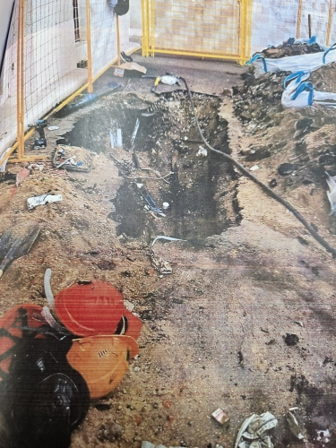

Примерно в 10:00 производитель работ, ЧБ и допускающий прибыли на место производства работ, к котловану.

Ранее, этим же днём по на наряду-допуску 1 филиала ПАО «Россети Московский регион» производителем работ (мастером ЦРЭС АО «ОЭК») было произведено уточнение места повреждения ПКЛ-10 кВ ПС 679-РТП 1819   
с определением кабеля в пучке и перевязкой (вывешиванием бирки на кабель)   
в котловане.

Допускающий провёл целевой инструктаж производителю работ и ЧБ   
с регистрацией в наряде, и в 10:50 допустил бригаду на подготовленное рабочее место, указав, при этом, в наряде-допуске 2 на наличие в котловане других кабелей неизвестной принадлежности. После чего он отошёл от данного участка, чтобы сделать фото ограждений места производства работ. Примерно в это же время, около 11:00, произошёл хлопок. Допускающий подбежал к котловану и увидел пострадавших, производитель работ лежал на асфальте около котлована, а ЧБ вышел из котлована, оба были обгоревшие.

О случившемся допускающий сообщил непосредственному руководителю, диспетчеру и в Службу скорой помощи.

Оба позднее скончались в стационаре от термических травм.

*Причины несчастного случая:*

Разрез работниками кабеля без предварительной проверки отсутствия напряжения с помощью специального приспособления путём прокола кабеля. Нарушено: п. 37.18 Правил по охране труда при эксплуатации электроустановок, утв. приказом Минтруда России от 15.12.2020 № 903н (далее – ПОТЭЭ).

Неудовлетворительная организация производства работ, выразившаяся   
в допуске к работе работников по наряду-допуску на выполнение ремонта повреждённых кабельных линий, не убедившись в отсутствии напряжения,   
не доказав бригаде, что напряжение отсутствует в месте производства работ, что способствовало развитию событий, повлекших термические ожоги пострадавших с последующей гибелью. Нарушено: п. 10.6 ПОТЭЭ, п. 3.1.1 Должностной инструкции «Мастер по ремонту оборудования распределительных устройств (распределительных пунктов, трансформаторных подстанций) АО «ОЭК».

Недостатки в организации и проведении подготовки работников по охране труда, выразившееся в допуске работников к самостоятельной работе   
без прохождения стажировки, в непроведении первичного инструктажа по охране труда, а также в отсутствии инструкций по охране труда. Нарушено: ст. 76, 214 Трудового кодекса Российской Федерации, п. 13. Правил обучения по охране труда и проверки знания требований охраны труда, утв. постановлением Правительства Российской Федерации от 24.12.2021 № 2464, п. 1, 5 Основных требований   
к порядку разработки и содержанию правил и инструкций по охране труда, разрабатываемых работодателем, утв. приказом Минтруда России от 29.10.2021   
№ 772н, п. 1.2. ПОТЭЭ

Неудовлетворительная организация производства работ, выразившаяся   
в назначении ответственным руководителем работ для выполнения указанных   
в наряде-допуске мероприятий, работника из числа оперативно-ремонтного персонала. Нарушено: п. 5.7 ПОТЭЭ.

*Мероприятия по устранению причин несчастного случая:*

Проведён внеплановый инструктаж с работниками АО «ОЭК» и ООО «СПЕЦИНЖСТРОЙ» и с доведением до сведения работников обстоятельств   
и причин несчастного случая.

Проведён разбор результатов расследования данного несчастного случая, приняты меры, направленные на предупреждение несчастных случаев   
на производстве.

Обеспечена разработка инструкций по охране труда по профессиям и видам работ.

Организовано проведение оценки профессиональных рисков по выявлению возможных источников опасности, и разработана карта оценки рисков   
по профессии электромонтёр по ремонту и монтажу кабельных линий.

**2.2** Несчастный случай со смертельным исходом, произошедший   
в ПАО «Россети Северо-Запад», Мурманский филиал

*Дата происшествия:* 13 сентября 2023 г.

*Место несчастного случая:* подстанция 110 кВ Мехзавод (ПС 96), Мурманская область

*Описание несчастного случая:* 11.09.2023 в 11:01 на ПС 110 кВ Мехзавод (ПС 96) по наряду-допуску 1, выданному инженером I категории Оленегорской группы подстанций (далее – ответственный руководитель работ 1, инженер) допущена бригада 1 в составе: ответственного руководителя работ 1, производителя работ (далее – производитель работ бригады 1), члена бригады (далее – ЧБ1), для выполнения работ по расшиновке, ошиновке и текущему ремонту ТСН-1 с 11.09.2023 по 15.09.2023.

Подготовка рабочего места и первичный допуск к выполнению работ были проведены электромонтером ОВБ 1. Видеозапись первичного допуска имеется.

11.09.2023 после проведения первичного допуска к работе электромонтёр ОВБ 1 выдал ключ от ПС 96 (ОРУ-110 кВ) производителю работ бригады 1,   
что подтверждается записью в Журнале учёта, выдачи и возврата ключей   
от электроустановок.

В период с 11:01 до 16:10 11.09.2023 бригадой был выполнен следующий объём работ: доливка масла, замена силикагеля, замена уплотнительных прокладок, расшиновка ТСН-1 (подготовка ТСН-1к проведению испытания кабеля 10 кВ ТСН-1).

В 16:10 11.09.2023 г. работы по наряду-допуску были закончены, бригада 1 покинула рабочее место на ПС 96.

12.09.2023 в 10:20 на ПС 110 кВ Мехзавод (ПС 96) по наряду-допуску 2   
на проведение испытания кабеля 10 кВ ТСН-1 повышенным напряжением, выданному инженером допущена бригада 2 службы изоляции и защиты   
от перенапряжения в составе: ответственного руководителя работ, совмещающего свои обязанности с обязанностями производителя работ (далее – ответственный руководитель работ 2); члена бригады. Допуск произвёл электромонтёр оперативно-выездной бригады 6 разряда.

По результатам испытания кабеля 10 кВ ТСН-1 было установлено повреждение концевой кабельной муфты 10 кВ со стороны ТСН-1 в ОРУ 110 кВ, об этом ответственный руководитель работ 2 сказал находившемуся на щите управления (далее – ЩУ) ПС 96 производителю работ бригады 1 в ходе личной беседы.

Со слов начальника Оленегорской группы подстанций (далее – начальник группы ПС) о результатах проведённых испытаний ему сообщил 13.09.2023 в 08:00 ответственный руководитель работ 2 на утренней планёрке с предоставлением протокола испытания кабеля 10 кВ ТСН-1. 12.09.2023 в 11:05 бригада 2 закончила работы и покинула ПС 96. В период с 10:20 до 11:05 бригада 1 находилась в помещении ЩУ ПС 110 кВ Мехзавод (ПС 96) и ждала окончания проведения испытаний.

12.09.2023 в 11:30 производителем работ бригады 1 был проведён повторный допуск бригады 1 по наряду-допуску 1.

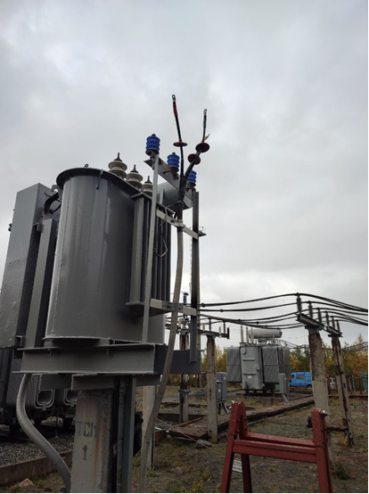

Со слов ЧБ1 в период с 11:30 до 17:00 они с производителем работ бригады 1 сняли переносное заземление ПЗ № 9 с выводов кабеля 10 кВ ТСН-1, выполнили работы по замене концевой кабельной муфты 10 кВ ТСН-1 и покинули ПС 96.

По окончании работ производитель работ 1 ключи бригаде ОВБ не сдал.

13.09.2023 в 08:50 бригада в составе: производителя работ бригады 1 и ЧБ1 прибыла на ПС 110 кВ Мехзавод (ПС 96). В соответствии с записями в оперативном журнале: в 09:00 производитель работ бригады 1 запросил у персонала ОВБ разрешение на проведение повторного допуска бригады по наряду 1. В 09:20 бригадой ОВБ получено уведомление от производителя работ бригады 1 о проведённом повторном допуске бригады.

После проведённого допуска, со слов ЧБ1, производитель работ бригады 1 отправился в ЗРУ 10 кВ для проверки фазирования кабеля 10 кВ, идущего к ТСН-1.

ЧБ1 в этот момент находился в ОРУ-110 кВ на ТСН-1 и выполнял команды производителя работ бригады 1 (заземлял концы кабеля 10 кВ ТСН-1). В результате фазировки было выявлено нарушение порядка чередования фаз «С» и «А» на ТСН-1. После установления факта нарушения порядка чередования фаз, производитель работ бригады 1 и ЧБ1 собрали лишний инструмент на рабочем месте ТСН-1, ОРУ-110 кВ и направились в помещение ЩУ ПС 110 кВ Мехзавод (ПС 96).

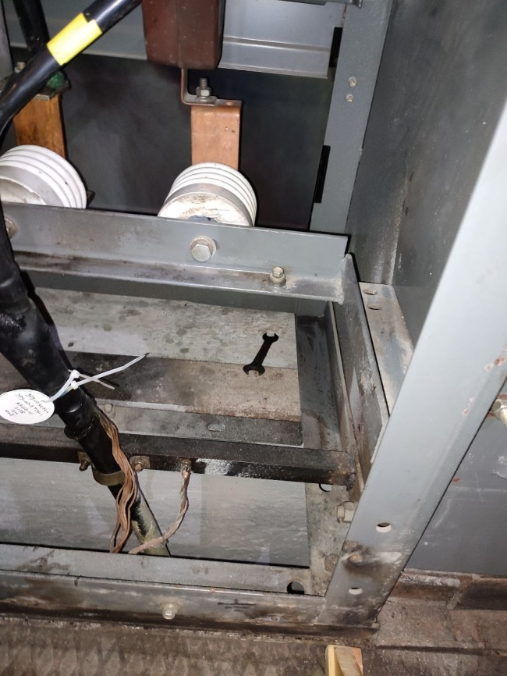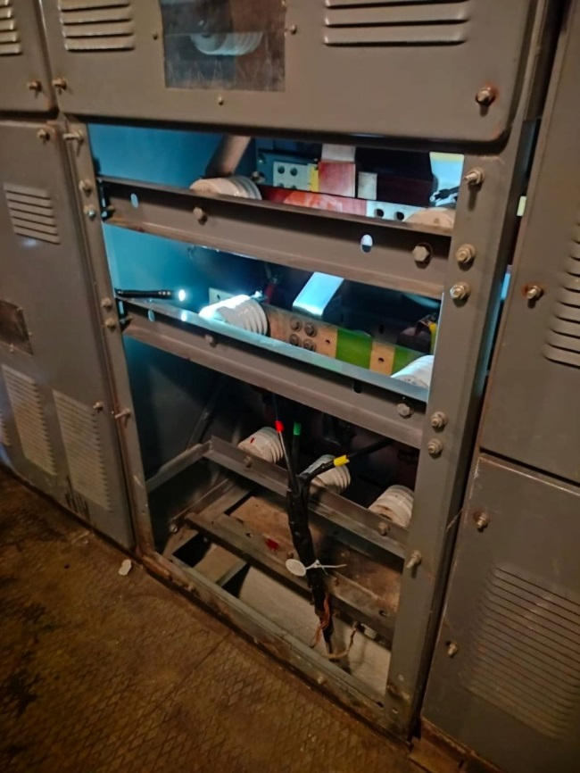

Далее производитель работ бригады 1 дал указание ЧБ1 подготовить лишний инструмент для вывоза с ПС 110 кВ Мехзавод (ПС 96) и найти цветную изоленту, а сам направился в ЗРУ-10 кВ.

Примерно через 10 минут ЧБ1, находившийся на ЩУ, услышал звук, похожий на падение, побежал в ЗРУ-10 кВ и увидел, что производитель работ бригады 1 находился по грудь внутри ячейки № 37 П-10 ТСН-1, в лежачем положении, ниже токоведущих частей, находящихся под напряжением. Руки производителя работ бригады 1 были опущены на пол, не касались токоведущих частей, находящихся под напряжением. Оценив риски поражения электрическим током, ЧБ1 вытащил производителя работ бригады 1 из ячейки и произвёл осмотр пострадавшего. Оценив его состояние, ЧБ1 проверил признаки сознания, удостоверился в их отсутствии и приступил к оказанию первой помощи: непрямому массажу сердца и искусственной вентиляции лёгких.

В 12:51 ЧБ1 сообщил о случившемся по телефону мастеру Оленегорской группы подстанций (далее – мастер группы ПС), который вызвал скорую помощь и сообщил о случившемся начальнику группы ПС. Примерно в 13:05 на ПС 110 кВ Мехзавод (ПС 96) прибыла бригада ОВБ, начальник и мастер группы ПС   
и инженер. Начальник и мастер группы ПС приступили к оказанию первой помощи пострадавшему. Примерно в 13:10 на ПС 110 кВ Мехзавод (ПС 96) прибыла бригада скорой медицинской помощи. Производитель работ бригады 1 был передан медицинским работникам. В 13:43 бригадой скорой помощи зафиксирована биологическая смерть производителя работ бригады 1.

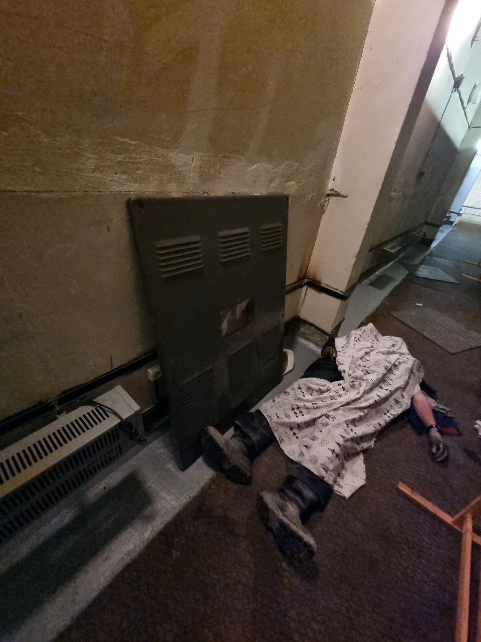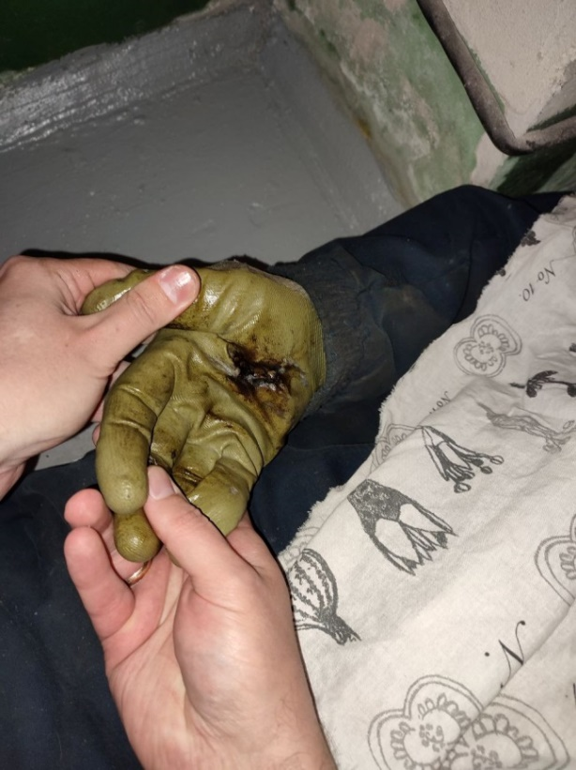

*Причины несчастного случая:*

Расширение объёма задания, предусмотренного нарядом-допуском.

Приближение к токоведущим частям на расстояние менее 0,6 м   
до токоведущих частей электроустановок, находящихся под напряжением 10 кВ

Нарушение требований порядка хранения, учёта, выдачи и возврата ключей от электроустановок.

Отсутствие контроля за проведением работ по наряду-допуску со стороны лиц, ответственных за безопасное проведение работ.

*Мероприятия по устранению причин несчастного случая:*

Обстоятельства и причины несчастного случая доведены   
до производственного персонала Мурманского филиала ПАО «Россети Северо-Запад».

Проведён внеплановый инструктаж электротехническому персоналу Мурманского филиала ПАО «Россети Северо-Запад» по теме: «Охрана труда при производстве работ в действующих электроустановках».

Проведена внеплановая специальная оценка условий труда рабочего места электрослесаря по ремонту распределительных устройств (с совмещением профессии электрогазосварщик).

Проведена актуализация данных по идентификации опасностей и оценке профессиональных рисков электрослесаря по ремонту распределительных устройств (с совмещением профессии электрогазосварщик).

Проведена внеочередная проверка знаний Правил по охране труда при эксплуатации электроустановок: 2 электромонтёрам ОВБ 6 разряда; электромонтеру ОВБ 1, ЧБ1 (электрослесарю по ремонту оборудования распределительных устройств 4 разряда), инженеру, начальнику группы ПС.

Проведено обучение с принятием зачёта персоналу Мурманского филиала, осуществляющему выдачу ключей от ЭУ по требованиям Порядка хранения, учёта, выдачи и возврата ключей от электроустановок.

В тематику проведения спецподготовки на 1 квартал 2024 года для оперативного персонала включено занятие по следующим темам: Охрана труда при производстве работ в действующих электроустановках (гл. IV); Порядок хранения, учета, выдачи и возврата ключей от электроустановок (п. 3.13 гл. III).

Проведён внеплановый производственный инструктаж оперативному, оперативно-ремонтному и ремонтному персоналу (гл. VIII п. 87 Правил работы   
с персоналом в организациях электроэнергетики Российской Федерации)   
по выявленным нарушениям требований отраслевых актов.

Внесены корректировки в принципиальную схему с параметрами оборудования ПС 96 в части характеристик кабельной линии 10 кВ от ТСН-1 до ЗРУ ПС 96.

**2.3** Несчастный случай со смертельным исходом, произошедший   
в ООО «Региональное оперативное обслуживание сетей» (далее – ООО «РООС»)

*Дата происшествия:* 8 декабря 2023 г.

*Место несчастного случая:* ВЛ-6 кВ Ф.6-13-21, Кемеровская область

*Описание несчастного случая:* Бригада ООО «РООС» в составе производителя работ, члена бригады 1, члена бригады 2 и машиниста автогидроподъёмника (далее – АГП) получила наряд-допуск на аварийно-восстановительные работы воздушной линии ВЛ-6 кВ Ф.6-43-21, повреждённой ночью вследствие неблагоприятных погодных условий.

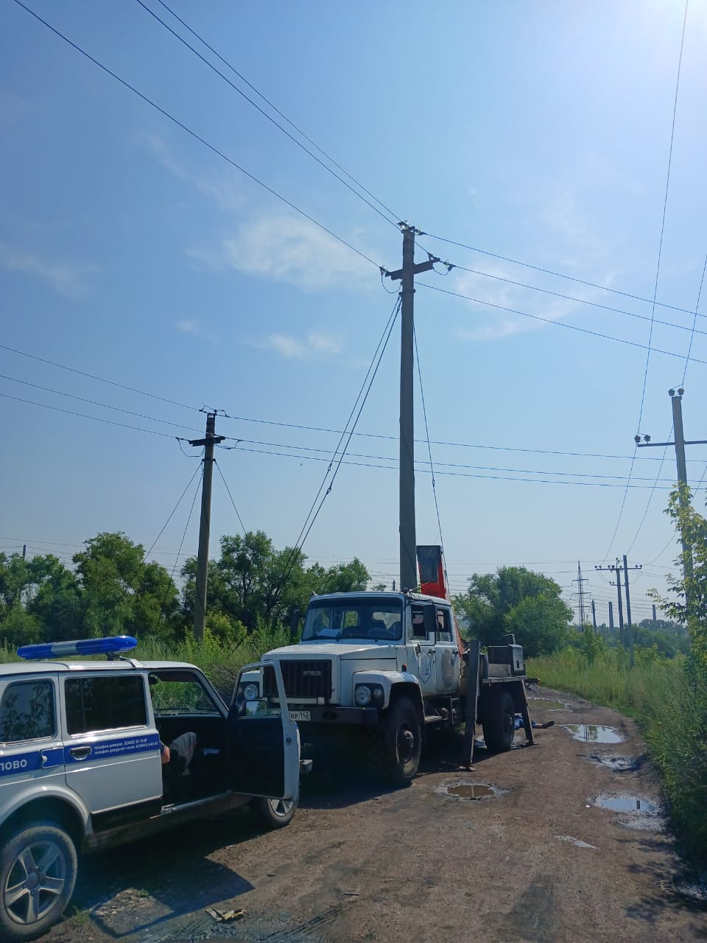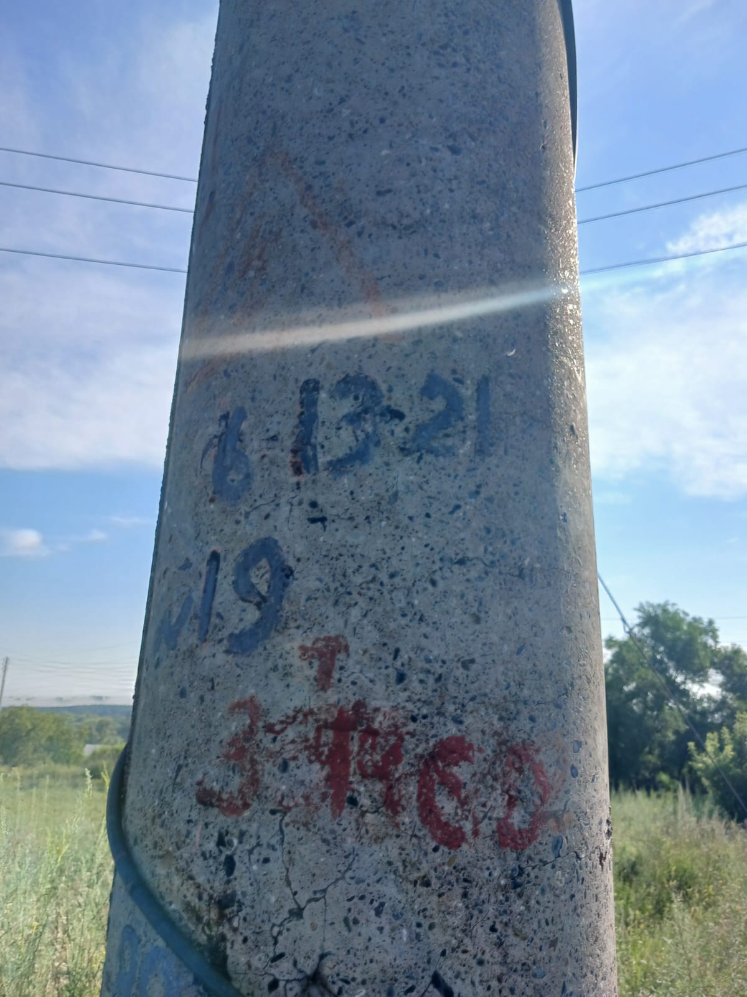

В 09:42 бригада допустилась на подготовленное рабочее место в пролёте опор № 6 и № 7 ВЛ-6 кВ Ф.6-43-21. В 09:48, завершив работы в пролёте опор № 6 и № 7, бригада на АГП отправилась дальше вдоль воздушной линии. Двигаясь   
по линии расположения опор, АГП с одной грунтовой дороги выехал на другую. Подъехав к опоре № 19 ближайшей к дороге воздушной линии, бригада обнаружила повреждённые изоляторы. Будучи уверенными, что данная воздушная линия – ВЛ-6 кВ Ф.6-43-21, бригада установила и заземлила АГП, не увидев диспетчерское наименование линии Ф.6-13-21 (в районе опоры имелась кустарниковая растительность), приняли решение заменить изоляторы.

В 09:54 производитель работ и член бригады 1 находились в корзине АГП, производитель работ в вытянутой руке держал указатель напряжения. Машинист АГП начал медленное выдвижение стрелы с корзиной, сокращая расстояние от неё до провода. Машинист АГП, сосредоточенно наблюдавший за правой рукой   
(с указателем напряжения) производителя работ, боковым зрением увидел вспышку электрической дуги и падение в корзину члена бригады 1, который будучи уверенным в том, что линия отключена, коснулся левой рукой ближайшего к нему провода, получив удар электрическим током.

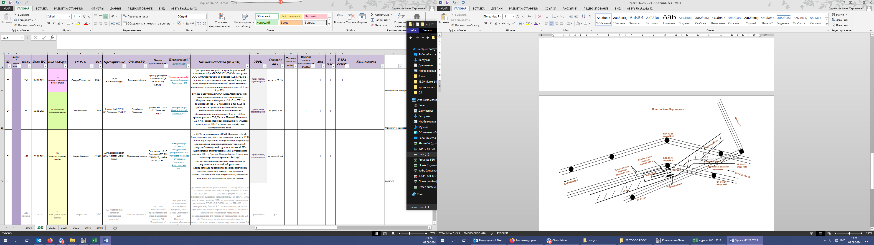

Пострадавшего опустили на землю, приступили к оказанию первой помощи. Прибывшая бригада скорой медицинской помощи в 10:40 констатировала смерть пострадавшего.

*Причины несчастного случая:*

Неудовлетворительная организация производства работ, в том числе необеспечение контроля со стороны руководителей и специалистов подразделения за ходом выполнения работы, соблюдением трудовой дисциплины, выразившееся в допуске пострадавшего на ВЛ, не убедившись, что работы производятся   
на отключённом фидере, отсутствии ответственного руководителя работ при выполнении работ по наряду-допуску, отсутствии контроля за соблюдением порядка выдачи нарядов.

Использование пострадавшего не по специальности, выразившееся   
в допуске электромонтёра по ремонту и монтажу кабельных линий 5 разряда к работе на воздушной линии.

Неприменение работником средств индивидуальной защиты (работа   
без применения выданного комплекта для защиты от термических рисков электрической дуги).

Необеспечение контроля за состоянием опор ВЛ 6 кВ ф.6-13-21, ф. 6-43-21, выразившееся в том, что опоры на трассе ВЛ не расчищены от древесно-кустарниковой растительности.

Нарушение трудового распорядка и дисциплины труда, в том числе нахождение пострадавшего в состоянии алкогольного опьянения.

*Мероприятия по устранению причин несчастного случая:*

Организовано доведение до сведения всех работников предприятия обстоятельств и причин несчастного случая.

Организовано проведение внепланового инструктажа оперативному, оперативно-ремонтному, ремонтному, диспетчерскому персоналу, акцентировав внимание на неукоснительное выполнение инструкций по профессиям и видам работ, на порядок допуска к выполнению работ.

Организовано внеплановое обучение охране труда по «Программе В» административно-техническому персоналу с правами оперативного и оперативно-ремонтного, а также оперативному, оперативно-ремонтному, ремонтному персоналу.

Организовано проведение специальной оценки условий труда на рабочих местах электромонтёра по ремонту и монтажу кабельных линий, электромонтёра по ремонту и монтажу воздушных линий электропередачи.

Организована актуализация профессиональных рисков на рабочих местах электромонтёра по ремонту и монтажу кабельных линий, электромонтёра по ремонту и монтажу воздушных линий электропередачи.

Члены комиссии ООО «РООС» по проверке знаний правил работы в электроустановках и электромонтёр по ремонту и монтажу воздушных линий электропередач направлены на внеочередную проверку знаний.

Организовано проведение осмотра всех воздушных линий, находящихся на обслуживании (в эксплуатации) ООО «РООС» на наличие диспетчерских наименований на опорах и на наличие древесно-кустарниковой растительности, скрывающей диспетчерские наименования.

Усилен контроль за применением спецодежды работниками при работе в электроустановках.

Усилен контроль за состояниянием электромонтёров ООО «РООС» на наличие алкогольного опьянения до начала работ.

Организован пересмотр локальных нормативных документов о порядке привлечения работников в выходные дни и разработки графиков дежурств на дому на случай возникновения аварийных ситуаций.

*Административные меры, принятые руководителем предприятия:*

1 работнику объявлен выговор, 1 замечание.

**3.** **Меры по предотвращению несчастных случаев при эксплуатации энергоустановок**

Исходя из анализа обстоятельств и причин смертельных несчастных случаев на энергоустановках, Ростехнадзор рекомендует руководителям организаций:

1. Проводить ознакомление работников с материалами настоящего анализа при проведении занятий и инструктажей по охране труда.

2. Повысить уровень организации производства работ на электрических установках. Исключить допуск персонала к работе без обязательной проверки выполнения организационных и технических мероприятий при подготовке рабочих мест.

3. Обеспечить своевременную проверку знаний персоналом нормативных правовых актов по охране труда при эксплуатации электроустановок. Персонал,   
не прошедший проверку знаний, к работам в электроустановках не допускать.

4. Обеспечить установленный порядок содержания, применения   
и испытания средств защиты.

5. Усилить контроль за выполнением мероприятий, обеспечивающих безопасность работ.

6. Проводить разъяснительную работу с персоналом о недопустимости самовольных действий, повышать производственную дисциплину труда. Особое внимание обратить на организацию производства работ в начале рабочего дня   
и после перерыва на обед.

7. Повысить уровень организации работ по обслуживанию, замене   
и ремонту энергооборудования. Усилить контроль за соблюдением порядка включения и выключения энергооборудования и его осмотров.

8. Не допускать персонал к проведению работ в особо опасных помещениях   
и помещениях с повышенной опасностью без электрозащитных средств.

9. Не допускать проведение работ вне помещений при осуществлении технического обслуживания во время интенсивных осадков и при плохой видимости.

10. Обратить внимание на необходимость неукоснительного соблюдения требований производственных инструкций, инструкций по охране труда при выполнении работ, указаний, полученных при целевом инструктаже.

11. При проведении дней охраны труда обеспечить изучение требований  
правил безопасности и разъяснение необходимости их применения в ходе выполнения работ.